Всероссийская акция «Безопасность детства -2019»

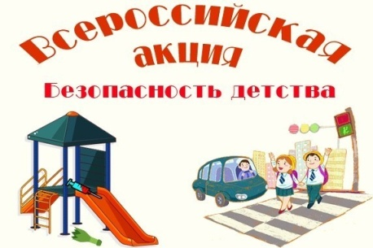
По инициативе Уполномоченного при Президенте Российской Федерации по правам ребенка на территории Российской Федерации проводится акция «Безопасность детства-2019».
Цель акции – проведение мероприятий, направленных на профилактику чрезвычайных происшествий с несовершеннолетними.
Участниками акции являются –уполномоченные по правам ребенка в субъектах Российской Федерации, территориальные органы МВД России, МЧС России, органы власти в субъектах Российской Федерации. Органы местного самоуправления, организации, осуществляющие управление в сфере образования, социальной защиты, физической культур и спорта, культуры, общественные организации и граждане.
Срок проведения акции с 01 ноября 2019 по 01 марта 2020 года.
Задачами акции являются:
- выявить объекты, представляющие угрозу жизни и здоровью находящихся на них несовершеннолетних;
- информировать об опасных объектах органы власти для устранения выявленных нарушений;
- осуществлять контроль за реализацией принятых мер, направленных на устранение нарушений;
- популяризировать профилактические меры, направленные на безопасность жизнедеятельности человека, среди несовершеннолетних и их родителей;
- вовлечь заинтересованные стороны для участия в Акции в том числе несовершеннолетних, с целью организации досуговой деятельности.
Просим поддержать Акцию, направленную на профилактику чрезвычайных происшествий с несовершеннолетними, их гибели и травмирования.

Ссылка на видеоролики для использования в работе по профилактике детского травматизма: http://yadi.sk/d/gJt3h8Axm3VFGA

